Fig. 1: Prevalência do conhecimento sobre zoonoses entre indivíduos participantes da pesquisa.
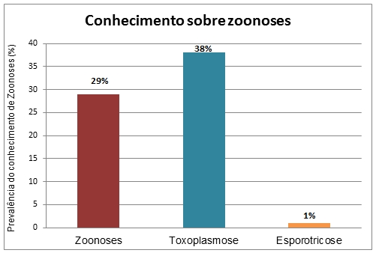
Fig. 2: Conhecimento sobre os grupos mais vulneráveis para toxoplasmose, entre indivíduos participantes da pesquisa.

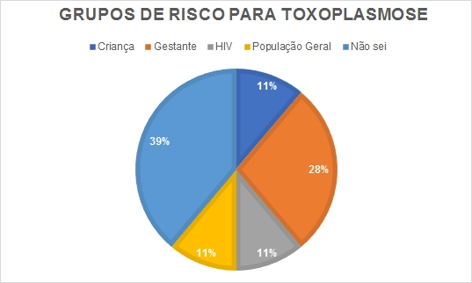
Figura 3: Meios de informação utilizados para busca de conhecimento sobre zoonoses pelos indivíduos participantes da pesquisa.
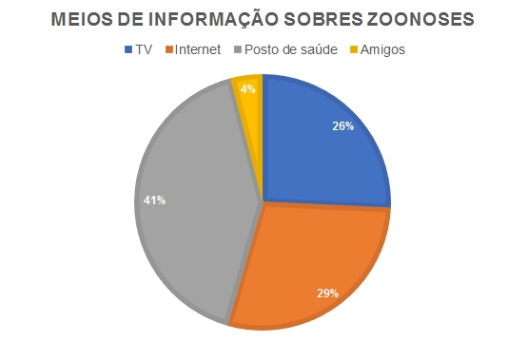

Tabela 2: Número e porcentagem de respostas relativas ao conhecimento das formas de transmissão de zoonoses entre indivíduos participantes da pesquisa
Formas de Transmissão de zoonoses | Toxoplasmose |  | Raiva
 | n | (%) | n | (%)
Mordida e arranhões | 1 | 3,2 | 37 | 71,2
Contato físico com gatos | 2 | 6,5 | 0 | 0
Fezes dos gatos | 11 | 35,4 | 4 | 7,7
Carnes mal passadas | 2 | 6,5 | NA | NA
Na gestação | 2 | 6,5 | NA | NA
Contato com pessoas doentes | 1 | 3,2 | 0 | 0
Não sei | 12 | 38,7 | 11 | 21,1
Total | 31 | 100,0 | 52 | 100,0

Tabela 1: Número e frequência das variáveis sociodemográficas de indivíduos participantes da pesquisa.
Sexo | Masculino n (%) | Feminino n (%) | TOTAL
 | 19 (24%) | 61(76%) | 80 (100%)
Faixa Etária | Masculino n (%) | Feminino n (%) | TOTAL
19 – 34 | 6 (30%) | 14 (70%) | 20 (25%)
35 – 49 | 3 (14%) | 19 (86%) | 22 (27%)
50 – 64 | 9 (32%) | 19 (68%) | 28 (35%)
65 – 79 | 1 (10%) | 9 (90%) | 10 (13%)
Escolaridade | Masculino n (%) | Feminino n (%) | Total
Analfabeto e Fundamental incompleto | 7 (25%) | 21 (75%) | 28 (35%)
Fundamental completo | 0 (0%) | 11 (100%) | 11 (14%)
Médio completo | 11 (28%) | 28 (72%) | 39 (49%)
Superior completo | 1 (50%) | 1 (50%) | 2 (2%)

